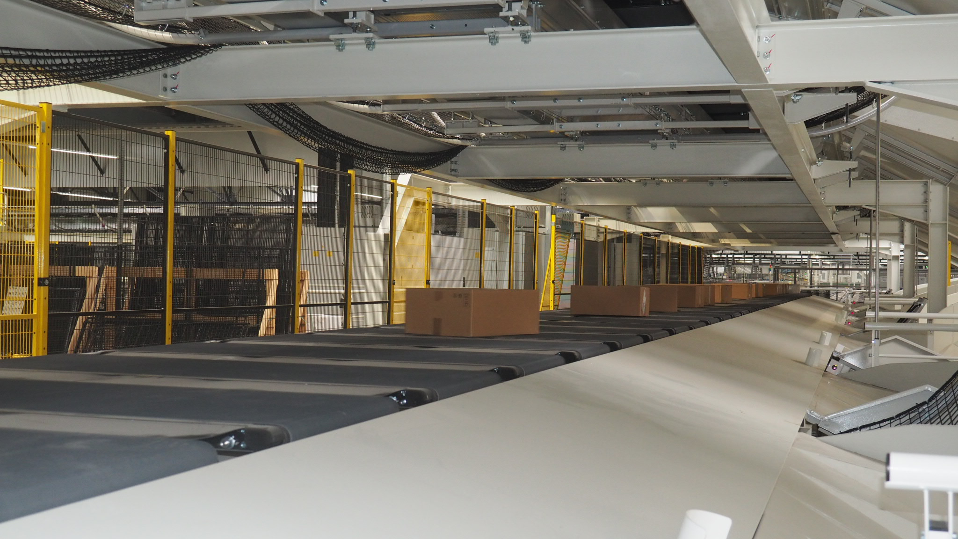

Historique des versions
Version | Date | Rédacteur | Valideur(s) | Modification(s)
V0 | 12/07/2021 | Achraf LAKRAD | Sofiene Mekki | Rédaction complète

Périodicité
Type préventif | Mesure | MO | Durée | Référentiel | Rapport
Périodique | Journalière | 1 | 00h30
Systématique | X | X | X | X | X
Conditionnel | X | X | X | X | X

Equipement |  |  | Production
Arrêt : oui | Dégradé : non |  | Arrêt : oui | Dégradé : non

Moyens d’exécution et pièces de rechange
Outillage / Accessoires | Pièces de rechange
Trousseau de clés

Documents liés
Titre du document | Référence
Documentation constructeur

Recommandations particulières/Informations

Règles de sécurité
Le PORT des EPI adaptés est OBLIGATOIRE

 |  |  | 
Vêtements de travail | Chaussures de sécurité | Gants anti-coupure | Casquette coquée

Risques liés à l’intervention







Risque Electrique Chute de hauteur Risque d’entrainement Risque d’écrasement engrenage Ecrasement

Liste des actions

Étape 1 : Accès zone maintenance
- Basculer le sélecteur du mode de fonctionnement en mode maintenance sur l’armoire principale du trieur bas et/ou haut

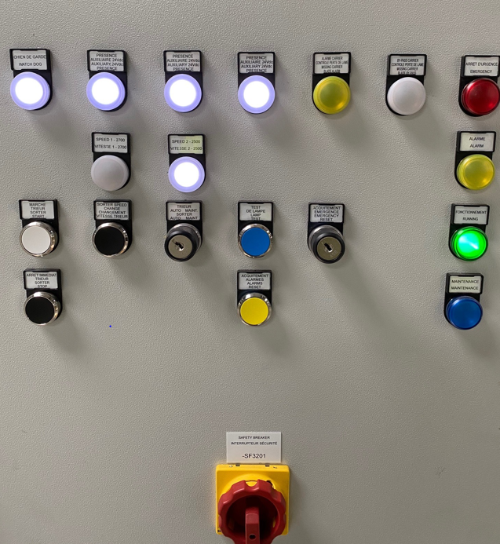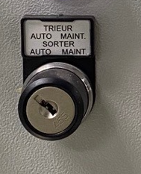

- Activer la console maintenance en tournant la clé « zone de maintenance habilitée » sur la position (Etape 1).
- Sélectionner la vitesse lente (Etape 2).
- Appuyer et maintenir le bouton marche trieur jusqu’à la présence du chariot avec le colis à cheval dans la zone maintenance (Etape 3).

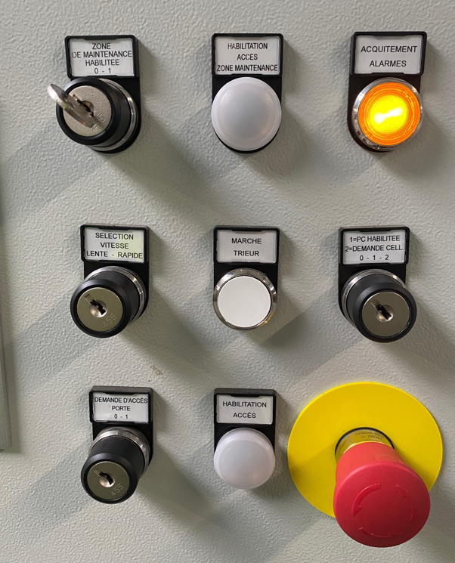

Étape 2 : Extraction des colis à cheval
- A l’approche du colis à cheval, lâcher le bouton en anticipant l’inertie et enlever le colis.
- 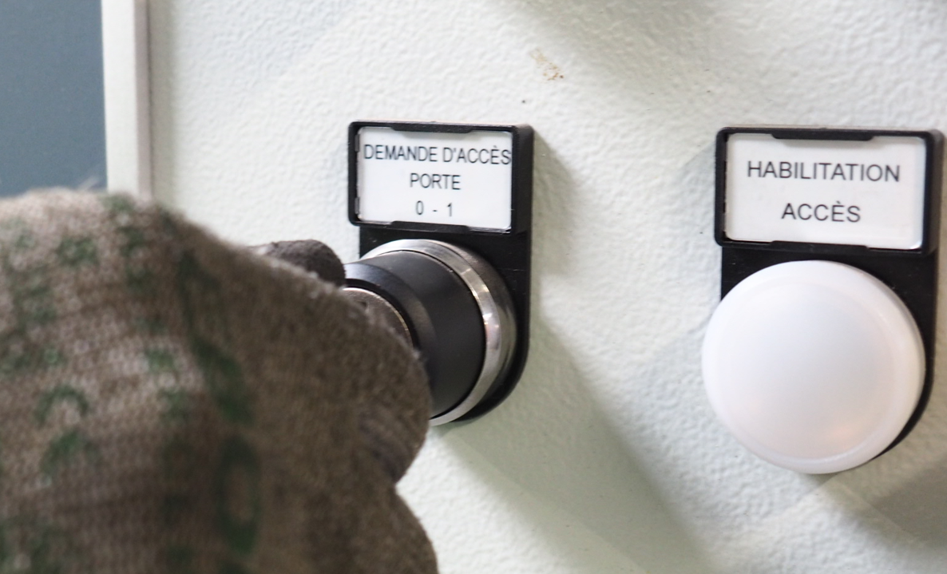Tourner la clés « demande d’accès porte » sur la position 1 pour accéder à la zone de maintenance. (Etape 4)
- Ouvrir la porte.
- Extraire le colis.
- Répéter l’opération jusqu’à avoir fait le tour complet du trieur.
Étape 3 : Comptage
- Compter les colis et les transporter vers la chute rejet la plus proche.
- Saisir le nombre de colis ramassés dans la fiche de suivi Teepee.
Étape 4 : Restitution
- Fermer la porte.
- Au pupitre, actionner dans l’ordre, les commutateurs (Remettre le commutateur en mode AUTO).
- Appuyer sur le bouton acquittement alarmes.
Étape 5 : Contrôles de fin
- Faire un tour complet du trieur et contrôler son bon fonctionnement.
- Vérifier que les colis à cheval sont bien acquittés à la supervision.
- Saisir l'intervention en GMAO et planifier une action corrective pour les défauts constatés.

1
2
4
3
Attention : Ne pas extraire les colis à cheval trieur en fonctionnement

